# Python 上机练习5

题目1：将字符串 "fuzhouuniversity " 转成大写、首字母大写，并计算字符串 "ver" 在 字符串 "abcd"中出现的位置，最后把字符串的"university"替换为“daxue”。文件保存为：string\_baseop1.py

样例输出：

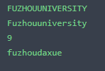

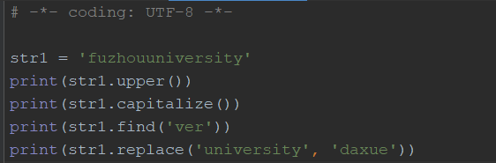

题目2：输出字符串 "fuzhouuniversity" 的字符串长度、判断该字符串是否以"fuz"开头？判断字符串是否以"fuz"结尾？ 输出字符串的第6到最后一个字符。文件保存为：string\_baseop2.py

样例输出：

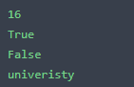

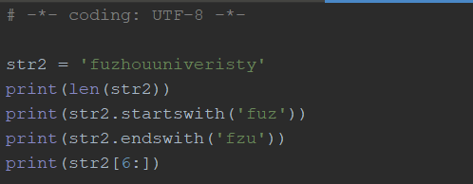

题目3:输入两个字符串，从第一字符串中删除第二个字符串中所有的字符。例

如，输入”They are students.”和”aeiou”，则删除之后的第一个字符串变成”Thy r stdnts.”文件保存为delete.py

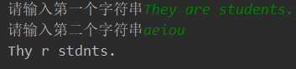

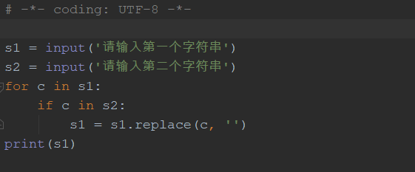

题目4:请将a字符串反转并输出。例：abc的反转是cba 文件保存为reserve.py

样例输出：

IMG_259

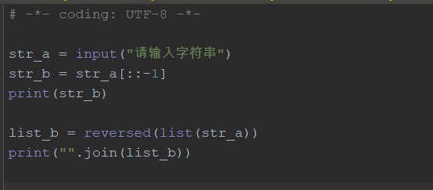

题目5 回文数判断示例，文件保存为palindrome.py

样例输出：



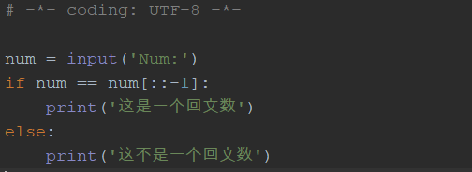

题目6.判断变量名是否合法：输入一个字符串，判断该字符串是否合法。合法规则如下：

1.变量名可以由字母,数字或者下划线组成

2.变量名只能以字母或者下划线开头

文件保存为valid.py

样例输出：

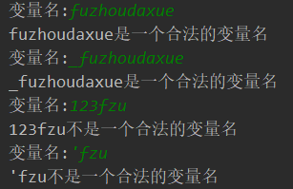

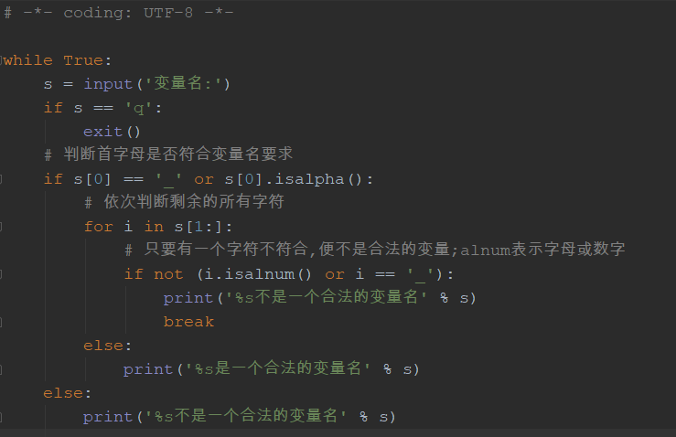

题目7：计算字符串中所有数字的和

1.字符串中只有小写字母和数字

2.数字可能连续，也可能不连续

3.连续数字要当做一个数处理

解决思想：把字符串中的数字调出来，用if else将数字和其他字符分隔开。

也可用replace替换函数将非数字统一替换成空格 再用split函数切分 。

文件命名为：sum\_number.py

示例输出：

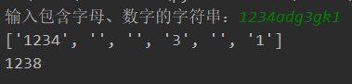

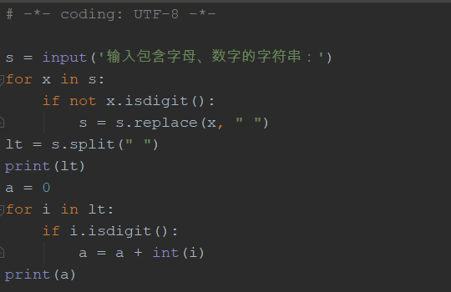

题目8：输⼊⼀个字符串，要求判断在这个字符串中⼤写字⺟，⼩写字⺟，数字， 其它字符共出现了多少次，并输出。count\_str.py

样例输出：

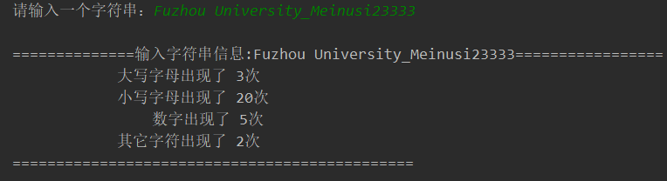

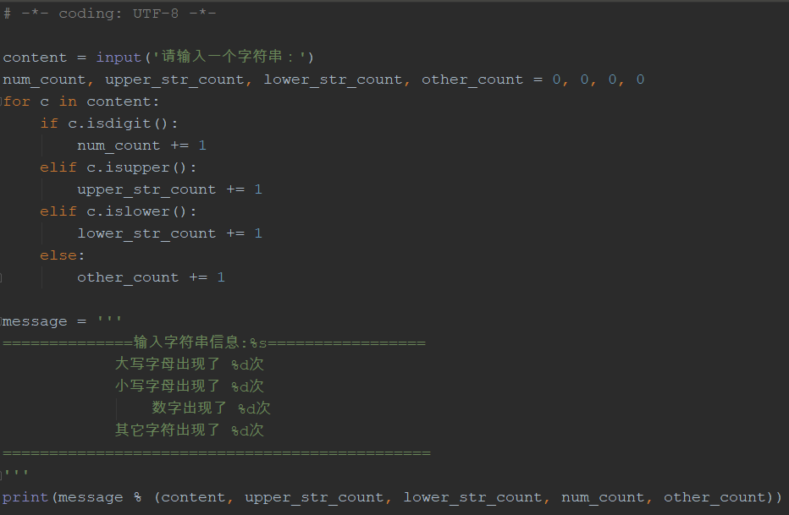

题目9：用户登录网站经常需要输入验证码，验证码包含大小写字母和数字，随机出现。用户输入验证码时不区分大小写，只要各字符出现顺序正确即可通过验证。

请写一个程序完成验证码的匹配验证，假设当前显示的验证码是'Qs2X'。

如果用户输入验证码正确，输出“验证码正确”，输入错误时输出“验证码错误，请重新输入”。文件命名为auth\_code.py

样例输出：

IMG_261

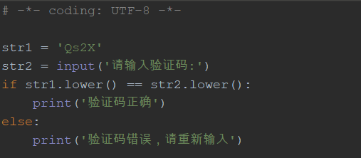

题目10：第一个字符串：“fuzhou”，第二个字符串以”university\n”（注意前面有空格、后面有换行符），输出两个字符串连接的结果。用python内置方法把连接后的字符串结尾的\n去掉。将合并后的字符串按中间的空格分为两个字符串保存到list列表里。

文件命名为string\_baseop3.py

样例输出：

